中国海洋大学MATLAB许可证更新指南
中国海洋大学2025年度MATLAB全校授权续服工作已完成。如果您打开MATLAB后，跳出许可证过期提示，您可以参考下面的方法更新许可证。
对于安装了MATLAB R2023b及之后版本的计算机设备，倘若MATLAB弹出license过期的错误提示，需要您先在MATLAB软件内通过点击“注销”按钮登出MathWorks账户，再重新打开MATLAB登录您的MathWorks账户即可（请参考下图）。
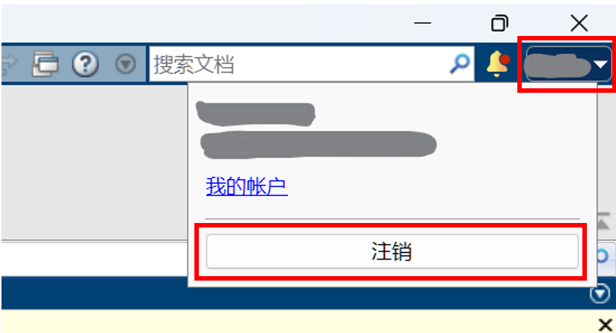
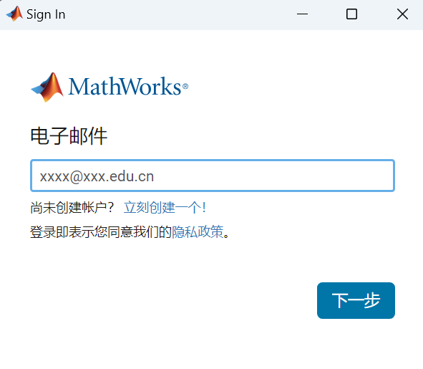
对于安装了MATLAB R2023b之前版本的计算机设备，您需要通过打开激活客户端激活MATLAB。您可以通过在MATLAB软件界面点击“帮助 > 许可 > 激活软件”打开激活客户端（如果license已过期，MATLAB会自动跳出激活客户端），请按照激活客户端的指引，通过“使用Internet自动激活”的方式，登录您的MathWorks账户来完成许可证更新操作（请参考下图）。
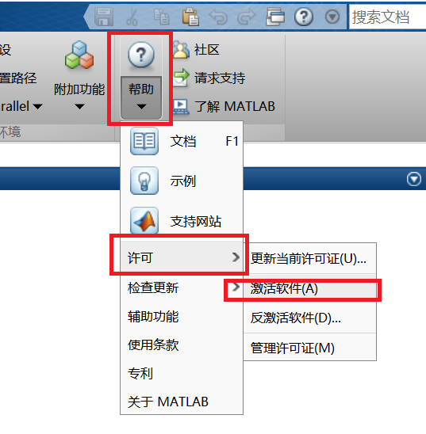
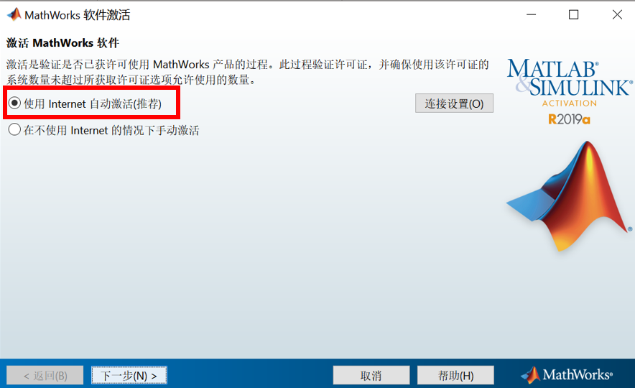
对于安装了MATLAB的机房设备，请先与倪老师联系（nixin@ouc.edu.cn），获取最新的license文件，然后参考下面的网址，更新License Server即可：
https://ww2.mathworks.cn/matlabcentral/answers/102901-how-do-i-update-the-license-file-used-by-the-network-license-manager
更新过程中遇到问题，您可以联系MathWorks安装支持寻求帮助：
邮箱：info@mathworks.cn
电话：010-59827000 – 2 （根据语音提示）

